**CONSELHO MUNICIPAL DE**

**ASSISTÊNCIA SOCIAL**

**CMAS/SORRISO**

**Lei Municipal nº 3045/2020**

**RESOLUÇÃO Nº. 010 DE 29 DE SETEMBRO DE 2022.**

Dispõe sobre a aprovação da Lei de Diretrizes Orçamentárias – LDO de 2023 para a Política de Assistência Social.

O **CONSELHO MUNICIPAL DE ASSISTÊNCIA SOCIAL – CMAS de SORRISO**, em reunião ordinária realizada no dia 29 de setembro de 2022, no uso das atribuições que lhe confere a Lei Municipal n°. 3045 de 13 de julho de 2020; e

**Considerando** o disposto na Norma Operacional Básica – NOB/SUAS em seu art. 121 inciso VIII dispõe que os Conselhos devem aprovar e participar da elaboração do PPA, LOA e LDO;

**Considerando** o Lei Municipal nº 3045/2020 em seu art. 27 º inciso XIX que prevê a participação do conselho na elaboração do PPA, LOA e LDO:

**RESOLVE:**

***Art. 1º -*** *Aprovar a Lei de Diretrizes Orçamentárias de 2023 para a Política de Assistência Social do município de Sorriso.*

***Art. 2º*** *- Esta resolução entra em vigor na data de sua publicação.*

*Sorriso, 29 de setembro de 2022.*

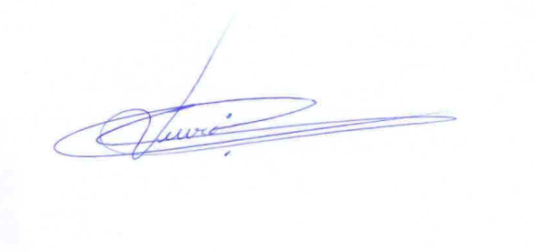

____________________

Carlos Vieira

Presidente do CMAS